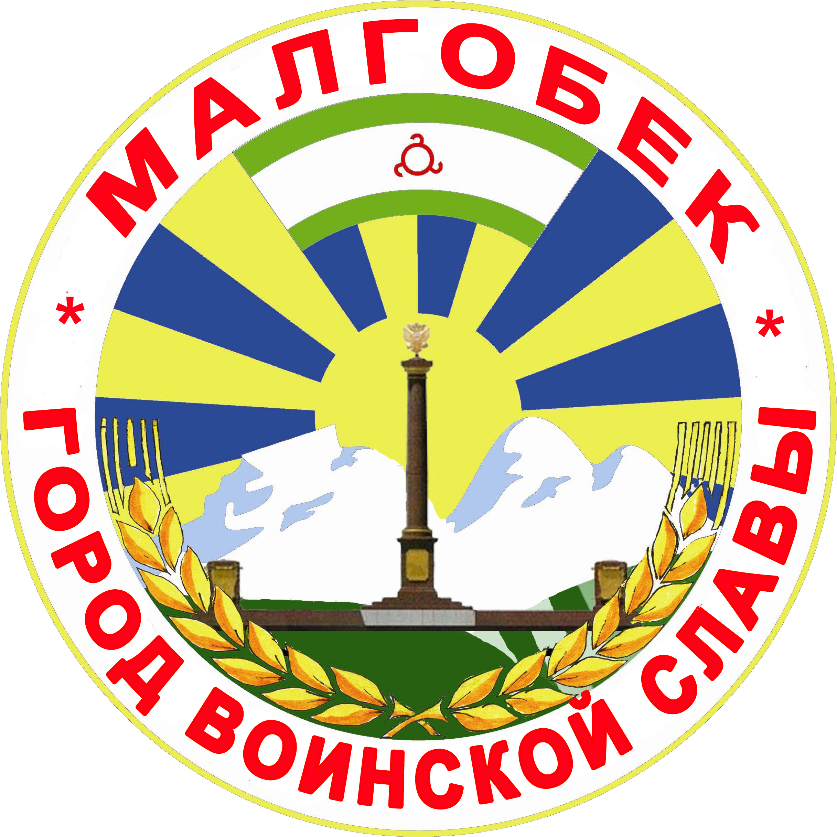
П

РЕСПУБЛИКА ИНГУШЕТИЯ

ГIАЛГIАЙ
РЕСПУБЛИКА

АДМИНИСТРАЦИЯ МО

Администрация

МО «ГОРОДСКОЙ ОКРУГ г. МАЛГОБЕК»
«МАГIАЛБИКА ГIАЛИЙ АДМИНИСТРАЦИ»

ул. Базоркина,47, г. Малгобек, 386302, тел.8(8734) 62-37-97; факс: 8(8734) 62-46-61; malgobek07@mail.ru

От__11.07._ _2016 г. № 127
На_________от _________
Постановление

Об утверждении «Перечня должностей муниципальной службы
администрации МО «Городской округ г.Малгобек»,
при замещении которых муниципальные служащие администрации МО «Городской округ г.Малгобек» обязаны представлять сведения о своих доходах, об имуществе и обязательствах имущественного характера, а также сведения о доходах, об имуществе и обязательствах имущественного характера своих супруги (супруга) и несовершеннолетних детей, и Перечня наиболее коррупционно опасных сфер деятельности администрации МО «Городской округ г.Малгобек»

Руководствуясь Федеральным законом от 25.12.2008г. №273-ФЗ «О противодействии коррупции», Указом Президента Республики Ингушетия от 21 октября 2009 г. N 218 "Об утверждении перечня должностей государственной гражданской службы Республики Ингушетия, при замещении которых государственные гражданские служащие Республики Ингушетия обязаны представлять сведения о своих доходах, об имуществе и обязательствах имущественного характера, а также сведения о доходах, об имуществе и обязательствах имущественного характера своих супруги (супруга) и несовершеннолетних детей":
1. Утвердить прилагаемые:
1.1.Перечень должностей муниципальной службы администрации МО «Городской округ г.Малгобек», при замещении которых муниципальные служащие администрации МО «Городской округ г.Малгобек» обязаны представлять сведения о своих доходах, об имуществе и обязательствах имущественного характера, а также сведения о доходах, об имуществе и обязательствах имущественного характера своих супруги (супруга) и несовершеннолетних детей.
1.2.Перечень наиболее коррупционно опасных сфер деятельности администрации МО «Городской округ г.Малгобек».
2.Отделу общей и кадровой работы ознакомить с настоящим постановлением муниципальных служащих, замещающих должности муниципальной службы, включенные в вышеупомянутый Перечень.
3.Считать утратившим силу постановление №56 от 06.04.2016г.

Глава МО «Городской округ г.Малгобек» М.Евлоев

Утвержден
постановлением Главы МО
«Городской округ г.Малгобек»
№127 от 11.07. 2016г.

Перечень
наиболее коррупционно опасных сфер деятельности администрации
МО «Городской округ г.Малгобек»

Наиболее коррупционно опасными сферами деятельности администрации МО
«Городской округ г.Малгобек» являются:
- осуществление постоянно, временно или в соответствии со специальными полномочиями функций представителя нанимателя власти либо организационно-распорядительных или административно-хозяйственных функций;
- осуществление контрольных и надзорных мероприятий;
- подготовка и принятие решений о распределении бюджетных средств;
- управление муниципальным имуществом;
- осуществление государственных закупок либо выдачу лицензий и разрешений;
- хранение и распределение материально-технических ресурсов;
- предоставление муниципальных услуг гражданам и организациям.

Приложение
к постановлению администрации
МО «Городской округ г.Малгобек
№127 от 11.07. 2016г.

ПЕРЕЧЕНЬ
должностей муниципальной службы администрации МО «Городской округ г.Малгобек», при замещении которых муниципальные служащие администрации МО «Городской округ г.Малгобек» обязаны представлять сведения о своих доходах, об имуществе и обязательствах имущественного характера, а также сведения о доходах, об имуществе и обязательствах имущественного характера своих супруги (супруга) и несовершеннолетних детей

1.Заместители Главы МО «Городской округ г.Малгобек» (3);
2.Управделами администрации МО «Городской округ г.Малгобек»;
3.Начальник отдела учета и отчетности;
4.Главный специалист отдела учета и отчетности;
5.Начальник отдела по социальным вопросам;
6.Специалист отдела по социальным вопросам (постановка на учет на улучшение жилищно-бытовых условий);
7.Начальник отдела архитектуры, градостроительства и производственных отраслей;
8.Главные специалисты отдела архитектуры, градостроительства и производственных отраслей (2);
9.Ведущие специалист отдела архитектуры, градостроительства и производственных отраслей (2);
10.Начальник отдела имущественных и земельных отношений;
11.Главный специалист отдела имущественных и земельных отношений;
12.Специалист отдела имущественных и земельных отношений;
13.Начальник отдела экономики и прогнозирования;
14.Главные специалисты отдела экономики и прогнозирования (2);
15.Начальник отдела опеки и попечительства;
16.Ведущий специалист отдела опеки и попечительства;
17.Ведущий специалист отдела опеки и попечительства (архив);
18.Начальник отдела правовой работы и похозяйственного учета (юрист);
19.Ведущий специалист отдела правовой работы и похозяйственного учета (выдача справок и ведение похозяйственного учета);
20.Ведущие специалисты сектора по работе с оползневой зоной (2).

